第一章 序言

動機

本實驗室的未來目標是實現玻司-愛因斯坦凝結，一旦實現後，緊接著展開對玻司凝結體的觀察研究。為了能夠觀察玻司凝結體，需要建構出一套影像系統裝置及技術去觀測原子。目前我們是以磁陷阱內的µ §低溫原子為觀察對象，架構出一套影像系統裝置，以取得磁陷阱內原子團的資訊，並由此過程中學習、累積經驗及技術，以奠定未來影像系統的基礎，及有利往後的研究發展。

目的

實行磁陷阱載入原子的步驟，是在一連串降溫的實驗流程[1]後，把原子丟到一個由原子磁矩與磁場作用形成的磁陷阱裡，並增加磁場梯度來提高磁陷阱內原子的密度。採用吸收影像法取得原子的訊息，藉由此影像方法來觀測原子團，幫助我們分析瞭解原子團的情況，獲得磁陷阱內原子的資訊，如數目、溫度等。

影像法概說

吸收影像法[2]，是利用打一道頻率在原子的共振頻率附近的雷射光到原子團，接近原子團的雷射光與原子共振而被原子吸收，因而探測光的強度會減少。遠離原子團部分不易被吸收的探測光行經影像裝置，最後到達CCD上，由CCD偵測器接收光強度並轉為電壓訊號，由程式把訊號大小以顏色深淺來表示，如此會得到二維的影像平面，此即稱為原子的吸收影像。因為探測光被吸收的程度與原子團在空間的密度分佈有關，吸收影像即是把原子團在空間中的位置及密度分佈投影為二維的影像平面，影像涵蓋有原子的訊息，藉由分析此影像平面，可求得原子團的資訊。

儀器裝置簡介

µ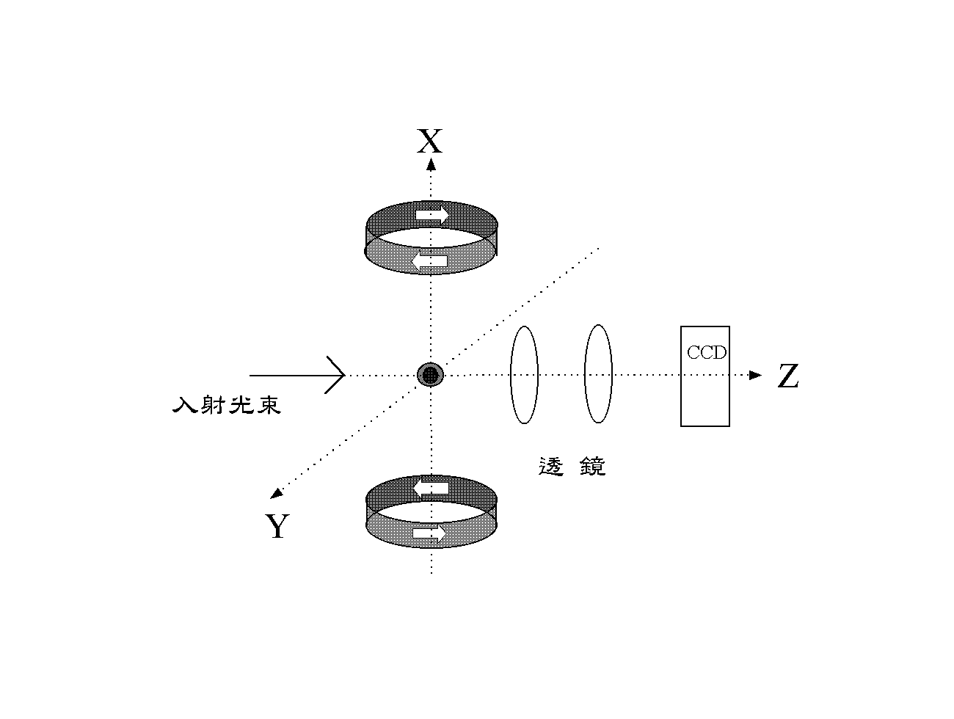
圖1-1.磁陷阱與吸收影像裝置座標圖。
通以相反電流的上下兩螺線圈為磁陷阱的實驗裝置部份，而入射光及兩面透鏡與CCD偵測器則是吸收影像的實驗裝置。定義探測光行進的方向為z軸，兩相對螺線圈的軸心方向為x方向。

主要實驗架構，可分為磁陷阱裝置與影像裝置兩大部分。上下兩相對螺線圈通以相反電流後形成磁場，與原子磁矩作用形成所謂磁陷阱可束縛住原子，為磁陷阱的實驗裝置部份；雷射、兩面透鏡與CCD偵測器成一直線排列，作為吸收影像的實驗裝置，如圖1-1。定義探測光行進的方向為z方向，兩相對螺線圈的軸心座落在x軸上。
各章簡介

實驗上，每次取一張影像，就要重新經一連串的降溫過程來獲得低溫原子。原因是每打一次探測光，原子即吸收了部分探測光，受到加熱的作用而被打飛。本文第二章第一節即是對磁陷阱的裝置及其原理作一說明。第二節從磁光陷阱開始，到低溫原子載入磁陷阱，這一連串的實驗步驟及其原理，做個簡單的介紹。而在第三章，講解了吸收影像法的原理、實驗裝置以及測量方法，並介紹了螢光影像法、黑暗背景影像法等與吸收影像法有關的影像技術及其原理。在第四章中，對一些取得之影像結果做個範例說明，並且將實驗得到的數據與結果作分析與討論。在此章中，應用了如何由4-2節的一些公式，獲得磁陷阱內低溫原子團的溫度與原子數。最後一章，總結所得到的結果並對未來實驗進行的方向作一探討。

